ПИШПЕК
Ташкент көчөсүндөгү үйлөр
42.88519, 74.61295
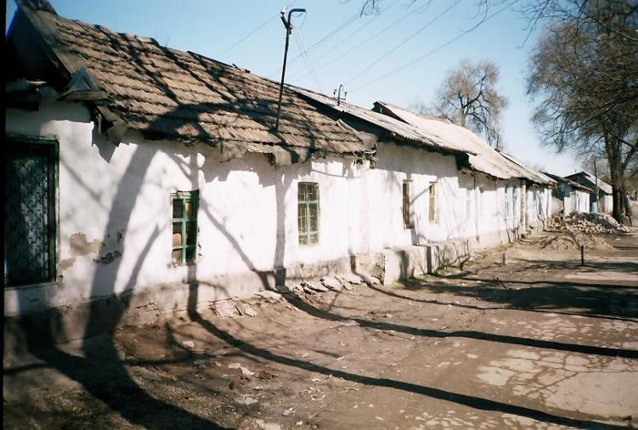
Дома по улице Ташкентской · Никиты Часова
КЫРГЫЗЧА Ташкент көчөсүндөгү үйлөр
﻿ Ташкентскаянын түндүк тарабындагы Базарная менен Верненскаянын ортосундагы үйлөр Шаардагы үйлөрдүн алгачкы курулушу стихиялуу түрдө — кыйраган чептин жанында, Ташкент шоссесинин жана Аламүдүн дарыясынын жээгинде жүрүп жаткандыктан, кийинчерээк бул аймактын көчөлөрү кыйшайган көчөлөргө кошулат. өнүктүрүү. Шаардын бул бөлүгү чатыры камыш менен жабылган, дубалдары акталган жана сокур чопо тосмолордун артына катылган короолордон турган чоподон жаса
Булак: https://bimap.su/description/pishpek/104_Sever_Tashkentskoi.txt · BIMAP
Фотографии и материалы принадлежат их авторам; лицензия не указана

ФРУНЗЕ
Бул доор боюнча маалымат азырынча табыла элек
42.88519, 74.61295

Фотография пока не добавлена
КЫРГЫЗЧА
Бул доор боюнча маалымат азырынча табыла элек.

БИШКЕК
Бул доор боюнча маалымат азырынча табыла элек
42.88519, 74.61295

Фотография пока не добавлена
КЫРГЫЗЧА
Бул доор боюнча маалымат азырынча табыла элек.

